Identifikace vzdělávacího materiálu | VY_52_INOVACE_Z.9.A.29 EU OP VK
Škola, adresa | ZŠ Smetanova 1509, Přelouč
Autor | Mgr. Eva Horáková
Období tvorby VM | Březen 2012
Ročník | 9.
Předmět | Zeměpis
Název, anotace | Liberecký kraj  Nejprve si žáci zahrají BINGO, kde si ověří své dosavadní znalosti o kraji. A ty potom dále prohloubí v dalších úkolech. Na závěr si přečtou článek o Ještědu a vyhledají v něm informace.

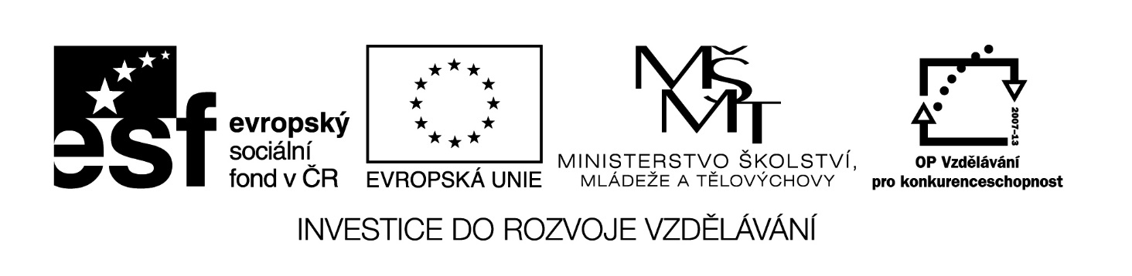
I. Zeměpisné BINGO.
Do tabulky napiš 16 pojmů, které se ti vybaví, když se řekne Liberecký kraj. Poté si zahrajete známou hru BINGO, kdy si ve své tabulce škrtáte pojmy, které diktuje učitel.

II. Pracuj s atlasem. Nakresli přibližný obrys Libereckého kraje a do slepé mapy zakresli největší města, řeku Jizeru a pohoří, která do tohoto kraje zasahují.

III. Za pomoci učebnice a školního atlasu napiš, co mají společného následující pojmy.
1. Ploučnice, Kamenice, Nisa, Smědá. …………………………
2. Harcov, Josefův Důl, Mšeno, Souš. …………………………
3. Kotel, Luž, Smrk. …………………………
4. Houska, Valdštejn, Frýdštejn, Bezděz. …………………………
5. Slovanka, Štěpánka, Královka, Žalý. …………………………
6. Bedřichov, Harachov, Horní Mísečky. …………………………
IV. Přečti si článek o hotelu a vysílači Ještěd a odpověz na otázky za textem.
Po zkáze předchozího horského hotelu (31. ledna 1963) a posléze také bývalé Rohanovy chaty bylo rozhodnuto postavit na vrcholu Ještědu dvojici nových budov – jednu jako hotel a druhou jako televizní vysílač. Vítězem architektonické soutěže se stal návrh Karla Hubáčka, který navrhl postavení jediné budovy, sloužící k oběma účelům.
Základní kámen nové stavby byl položen 30. července 1966. Během stavby byla také rekonstruována lanová dráha od Horního Hanychova a vybudována horská chata Ještědka v sedle Černého vrchu. Hotel byl slavnostně otevřen 21. října 1973. Krátce po svém dokončení zažila stavba dramatické chvíle kvůli silnému proudění vzduchu, které způsobovalo nebezpečné kmitání horní části konstrukce. Vážný problém byl vyřešen umístěním dodatečného, 600 kg těžkého, závaží v ose stavby a instalací tlumičů kmitů.
V roce 1969 získal projekt Perretovu cenu od Mezinárodní unie architektů. Ta zdůvodnila udělení ceny tím, jak stavba zapadá do krajiny a jak byl sladěn tvar budovy a její funkce. Z politických důvodů však nebylo architektovi umožněno cenu si osobně v Buenos Aires převzít.
Zdroj článku [online, cit. 15. 3. 2012]. Dostupné z: http://cs.wikipedia.org/wiki/Je%C5%A1t%C4%9Bd_(hotel_a_vys%C3%ADla%C4%8D)
1. Kdy začala stavba vysílače? …………………………
2. Kdy byl hotel slavnostně otevřen? …………………………
3. Jak byl vyřešen problém s nebezpečným kmitáním konstrukce? …………………………
4. Jakou cenu získal architekt Hubáček za projekt? …………………………
5. Proč si nemohl cenu převzít? …………………………

